МИНИСТЕРСТВО ОБРАЗОВАНИЯ И НАУКИ РОССИЙСКОЙ ФЕДЕРАЦИИ

ФЕДЕРАЛЬНОЕ ГОСУДАРСТВЕННО БЮДЖЕТНОЕ ОБРАЗОВАТЕЛЬНОЕ УЧРЕЖДЕНИЕ ВЫСШЕГО ОБРАЗОВАНИЯ

НОВОСИБИРСКИЙ ГОСУДАРСТВЕННЫЙ

ТЕХНИЧЕСКИЙ УНИВЕРСИТЕТ

Учебный Центр Информационных Технологий «Информатика»

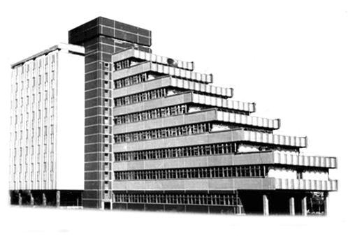

Лабораторная работа № 1

по дисциплине «Объектно-ориентированное программирование (ООП)»

Направление подготовки: 230105 - «Программное обеспечение вычислительной техники и автоматизированных систем»

Выполнил слушатель: Сидорова К.А.

Вариант: 4

Преподаватель: Силов Я.В.

Новосибирск, 2018г.

1. **Цель**

- изучить классификацию типов данных и отличительные особенности синтаксических конструкций языка C# от C++;

- изучить базовые типы: Array, String, StringBuilder, а также средства стандартного ввода/вывода и возможности форматирования вывода;

- получить понятие о регулярных выражениях и их применении для поиска, замены и разбиения текста на синтаксические лексемы.

1. **Вариант задания**

*Вариант 4*.

1.4) В двухмерном массиве вещественных чисел поменять местами строки и столбцы с одинаковыми номерами.

2.4) Составить программу, которая будет вводить строку в переменную String. Определить, сколько раз в строке встречается заданное слово.

3.4) Задан текст. После каждой буквы «о» вставить сочетание «Oк».

1. **Структурное описание**

**Program.cs –** основной класс, в котором находится точка входа в программу (static void Main());

**Task1.cs –** класс, содержащий решение 1 части задания;

**Task2.cs –** класс, содержащий решение 2 части задания;

**Task3.cs –** класс, содержащий решение 3 части задания;

1. **Функциональное описание**

**public static void Matrix() –** метод класса *Task1.cs*, основной метод класса, в котором объявляются требуемые переменные и вызываются другие методы класса.

**public static void Swap(double[,] Array, int n) –** метод класса *Task1.cs*, в котором строки и столбы с одинаковыми номерами в двумерном массиве меняются местами;

**public static void OutputMatrix (double[,] Array,int n) –** метод класса *Task1.cs*, выводит на консоль двумерный массив вещественных чисел;

**public static void Strings() –** метод класса *Task2.cs*, в котором объявляются, выводятся переменные и вызываются другие методы класса;

**public static void GetWord (string s, string s1) –** метод класса *Task2.cs*, определяет, сколько раз в строке встречается заданное слово и возвращает его значение;

**public static void RegularExpressions() –** метод класса *Task3.cs*, в котором объявляются, выводятся переменные; вызывает другие методы класса.

**public static string GetText (string text) –** метод класса *Task3.cs*, возвращает строку, где после каждой буквы «о» следует сочетание «Oк».

1. **Пример работы программы**

***Тест №1***

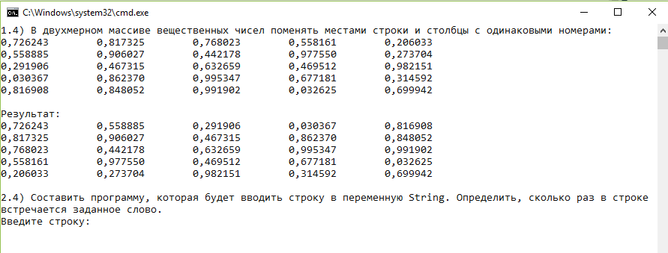

***Тест №2****.*

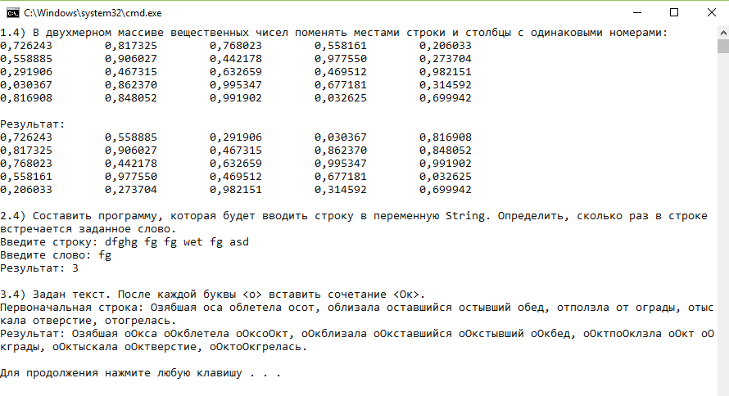

1. **Выводы**

В ходе выполнения лабораторной работы были изучены типы данных и отличительные особенности синтаксических конструкций языка C#; базовые типы: Array, String, StringBuilder, а также средства стандартного ввода/вывода и возможности форматирования вывода; регулярные выражения. Изученная информация была применена в решении поставленных задач.

**Приложение. Текст программы**

using System;

using System.Collections.Generic;

using System.Linq;

using System.Text;

using System.Threading.Tasks;

namespace Лабораторная1.В4

{

class Program

{

static void Main(string[] args)

{

Task1.Matrix();

Task2.Strings();

Task3.RegularExpressions();

}

}

}

namespace Лабораторная1.В4

{

public static class Task1

{

public static void Matrix()

{

int n = 5;

double[,] Mass = new double[n, n];

Random rnd = new Random(0);

Console.WriteLine("1.4) В двухмерном массиве вещественных чисел поменять местами строки и столбцы с одинаковыми номерами:");

for (int i = 0; i < n; i++)

for (int j = 0; j < n; j++)

Mass[i, j] = rnd.NextDouble();

OutputMatrix(Mass, n);

Swap(Mass, n);

Console.WriteLine("\nРезультат:");

OutputMatrix(Mass, n);

}

public static void Swap(double[,] Mass, int n)

{

double a;

for (int i = 0; i < n; i++)

{

for (int j = i + 1; j < n; j++)

{

a = Mass[i, j];

Mass[i, j] = Mass[j, i];

Mass[j, i] = a;

}

}

}

public static void OutputMatrix(double[,] Mass,int n)

{

for (int i = 0; i < n; i++)

{

for (int j = 0; j < n; j++)

Console.Write("{0:f6}\t", Mass[i, j]);

Console.WriteLine();

}

}

}

}

namespace Лабораторная1.В4

{

public static class Task2

{

public static void Strings()

{

Console.WriteLine("\n2.4) Составить программу, которая будет вводить строку в переменную String. Определить, сколько раз в строке встречается заданное слово.");

string s, s1;

Console.Write("Введите строку: ");

s = Console.ReadLine();

Console.Write("Введите слово: ");

s1 = Console.ReadLine();

string s2 = GetWord(s, s1);

Console.WriteLine("Результат: {0}", s2);

}

public static string GetWord(string s, string s1)

{

string[] ss = s.Split(' ');

return Convert.ToString(ss.Count(l => l == s1));

}

}

}

namespace Лабораторная1.В4

{

public static class Task3

{

public static void RegularExpressions()

{

Console.WriteLine("\n3.4) Задан текст. После каждой буквы «о» вставить сочетание «Oк».");

string text = "Озябшая оса облетела осот, облизала оставшийся остывший обед, отползла от ограды, отыскала отверстие, отогрелась.";

Console.WriteLine("Первоначальная строка: {0}", text);

Console.WriteLine("Результат: {0}\n", GetText(text));

}

public static string GetText(string text)

{

return text.Replace("о", "оОк");

}

}

}